Miestne zastupiteľstvo MČ Bratislava – Rusovce

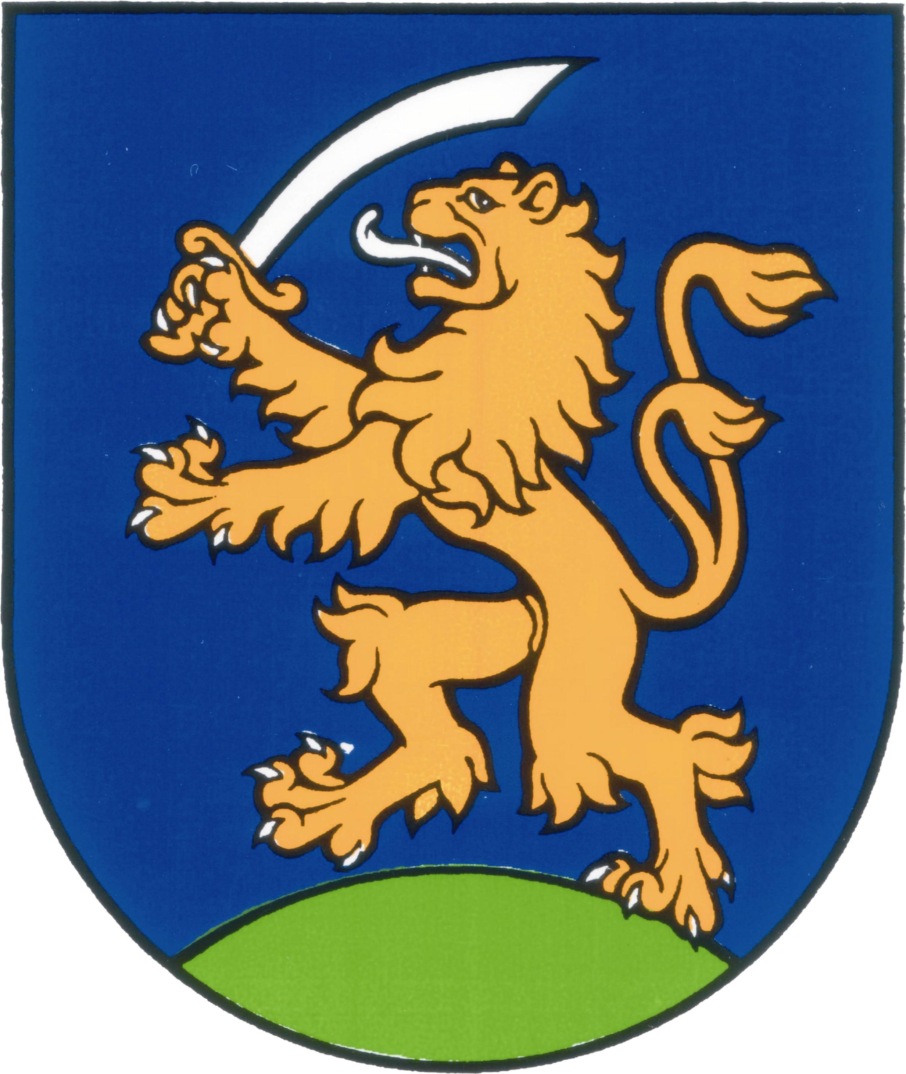

UZNESENIA č. 429 - 453
zo zasadnutia miestneho zastupiteľstva MČ Bratislava – Rusovce
dňa 19. 6. 2014

Program:

- Kontrola plnenia uznesení
  - Uzn. č. 429/2014

- Pedagogicko-organizačné zabezpečenie školského roka 2014/2015 v ZŠ s MŠ Vývojová 228 Bratislava – Rusovce
  - Uzn. č. 430/2014

- Plnenie rozpočtu ZŠ s MŠ Vývojová 228 Bratislava – Rusovce za rok 2013
  - Uzn. č. 431/2014

- Správa o čerpaní rozpočtu m. p. Ruseko za rok 2013
  - Uzn. č. 432/2014

- Záverečný účet mestskej časti Bratislava – Rusovce za rok 2013
  - Uzn. č. 433/2014

- Zmena rozpočtu MČ Bratislava – Rusovce na r. 2014
  - Uzn. č. 434/2014

- Návrh všeobecne záväzného nariadenia mestskej časti Bratislava – Rusovce č. 3/2014 o podmienkach predaja výrobkov a poskytovaní služieb na trhových miestach v mestskej časti Bratislava – Rusovce
  - Uzn. č. 435/2014

- Návrh všeobecne záväzného nariadenia mestskej časti Bratislava – Rusovce
č. 4/2014, ktorým sa vydáva Trhový poriadok pre príležitostný trh na Balkánskej ulici pri fontáne v mestskej časti Bratislava – Rusovce
  - Uzn. č. 436/2014

- Dodatok č... Štatútu hlavného mesta SR Bratislavy, ktorým sa mení čl. 36 b odst. 2
  - Uzn. č. 437/2014

- Dodatok Štatútu hl. mesta SR Bratislava v oblasti prerozdelenia výnosu dane z ubytovania
  - Uzn. č. 438/2014

- Ročná správa o stave bytového fondu za rok 2013
  - Uzn. č. 439/2014

- Predaj pozemku registra „C“, parc. č. 138/2 zastavaná plocha a nádvorie vo výmere 59 m² , k.ú. Rusovce v zmysle zákona č. 138/91 Zb. ako prípad hodný osobitného zreteľa
  - Uzn. č. 440/2014

- Prenájom časti pozemku registra „E“ – KN, parc.č. 5124 ostatná plocha, vo výmere 16 m² , k.ú. Rusovce v zmysle zákona č. 138/1991 ako prípad hodný osobitného zreteľa
  - Uzn. č. 441/2014

- Prenájom časti pozemku registra „C“ parc.č. 16, zastavaná plocha a nádvorie vo výmere 48 m² , k.ú. Rusovce, v zmysle zákona č. 138/1991 ako prípad hodný osobitného zreteľa
  - Uzn. č. 442/2014

- Vyhlásenie verejnej obchodnej súťaže na predaj pozemku reg. „C“ parc.č. 615/29 zastavané plochy a nádvoria, vo výmere 306 m², k. ú. Rusovce a schválenie súťažných podmienok
  - Uzn. č.443/2014

- Predĺženie doby nájmu nebytového priestoru v budove Zdravotného strediska Bratislava – Rusovce za účelom prevádzky gynekologicko-pôrodníckej ambulancie
  - Uzn. č. 444/2014

- Plat starostu – prehodnotenie
  - Uzn. č. 445/2014

- Schválenie počtu poslancov a rozsahu úväzku starostu na volebné obdobie 2014 – 2018
  - Uzn. č. 446/2014

- Schválenie pravidiel na predstavenia kandidátov na funkciu starostu a funkciu poslanca miestneho zastupiteľstva v komunálnych voľbách v roku 2014
  - Uzn. č. 447/2014

- Správa z kontroly na miestnom úrade mestskej časti Bratislava – Rusovce, Vývojová 8, 851 10 Bratislava
  - Uzn. č. 448/2014

- Návrh plánu kontrolnej činnosti miestneho kontrolóra Mestskej časti Bratislava -Rusovce na obdobie II. polroka 2014
  - Uzn. č. 449/2014

- Návrh na priznanie odmeny za prvý polrok roku 2014 pre zástupcu starostu MČ Bratislava - Rusovce
  - Uzn. č. 450/2014

- Návrh na priznanie odmeny za prvý polrok roku 2014 pre miestneho kontrolóra MČ Bratislava – Rusovce
  - Uzn. č. 451/2014

- Redakčná oprava - Zásady hospodárenia s majetkom mestskej časti Bratislava – Rusovce a s majetkom zvereným jej do správy hlavným mestom SR Bratislava
  - Uzn. č. 452/2014

- Nákup herných prvkov do MŠ Bratislava – Rusovce
- Uzn. č. 453/2014

Kontrola plnenia uznesení

Uznesenie č. 429
zo dňa 19. 6. 2014

Miestne zastupiteľstvo
berie na vedomie správu o kontrole plnenia uznesení k 19. 6. 2014

Pedagogicko-organizačné zabezpečenie školského roka 2014/2015 v ZŠ s MŠ Vývojová 228 Bratislava – Rusovce

Uznesenie č. 430
zo dňa 19. 6. 2014

Miestne zastupiteľstvo
schvaľuje pedagogicko-organizačné zabezpečenie školského roka 2014/2015 v ZŠ s MŠ Vývojová 228 Bratislava – Rusovce

Plnenie rozpočtu ZŠ s MŠ Vývojová 228 Bratislava – Rusovce za rok 2013

Uznesenie č. 431
zo dňa 19. 6. 2014

Miestne zastupiteľstvo
A/ schvaľuje s výhradami plnenie rozpočtu v Základnej škole s materskou školou Vývojová 228 Bratislava – Rusovce za rok 2013 podľa predloženej tabuľkovej prílohy a dôvodovej správy
B/ na nasledujúcom zastupiteľstve bude doplnený rozpočet v zmysle pripomienok

Správa o čerpaní rozpočtu m. p. Ruseko za rok 2013

Uznesenie č. 432
zo dňa 19. 6. 2014

Miestne zastupiteľstvo
berie na vedomie správu o čerpaní rozpočtu m. p. Ruseko za rok 2013

Záverečný účet mestskej časti Bratislava – Rusovce za rok 2013

Uznesenie č. 433
zo dňa 19. 6. 2014

Miestne zastupiteľstvo
A/ berie na vedomie správu o plnení rozpočtu a hodnotiacu správu MČ Bratislava – Rusovce za rok 2013
B/ schvaľuje celoročné hospodárenie MČ Bratislava – Rusovce za rok 2013 bez výhrad
C/ schvaľuje predložený návrh na usporiadanie záverečného účtu za rok 2013

Zmena rozpočtu MČ Bratislava – Rusovce na r. 2014

Uznesenie č. 434
zo dňa 19. 6. 2014

Miestne zastupiteľstvo
schvaľuje zmenu rozpočtu MČ Bratislava – Rusovce na rok 2014 podľa priloženej tabuľkovej prílohy.

Návrh všeobecne záväzného nariadenia mestskej časti Bratislava – Rusovce
č. 3/2014 o podmienkach predaja výrobkov a poskytovaní služieb na trhových miestach v mestskej časti Bratislava – Rusovce

Uznesenie č. 435
zo dňa 19. 6. 2014

Miestne zastupiteľstvo
A/ruší všeobecne záväzné nariadenie mestskej časti Bratislava – Rusovce č. 3/2011 o podmienkach predaja výrobkov a poskytovaní služieb na trhových miestach v mestskej časti Bratislava - Rusovce

B/schvaľuje všeobecne záväzné nariadenie mestskej časti Bratislava – Rusovce č. 3/2014 o podmienkach predaja výrobkov a poskytovaní služieb na trhových miestach v mestskej časti Bratislava - Rusovce

Návrh všeobecne záväzného nariadenia mestskej časti Bratislava – Rusovce
č. 4/2014, ktorým sa vydáva Trhový poriadok pre príležitostný trh na Balkánskej ulici pri fontáne v mestskej časti Bratislava – Rusovce

Uznesenie č. 436
zo dňa 19. 6. 2014

Miestne zastupiteľstvo
schvaľuje všeobecne záväzné nariadenie mestskej časti Bratislava – Rusovce č. 4/2014, ktorým sa vydáva Trhový poriadok pre príležitostný trh na Balkánskej ulici pri fontáne v mestskej časti Bratislava – Rusovce

Dodatok č... Štatútu hlavného mesta SR Bratislavy, ktorým sa mení čl. 36 b odst. 2

Uznesenie č. 437
zo dňa 19. 6. 2014

Miestne zastupiteľstvo
schvaľuje dodatok č... Štatútu hlavného mesta SR Bratislavy, ktorým sa mení čl. 36 b odst. 2, bez pripomienok

Dodatok Štatútu hl. mesta SR Bratislava v oblasti prerozdelenia výnosu dane z ubytovania

Uznesenie č. 438
zo dňa 19. 6. 2014

Miestne zastupiteľstvo
schvaľuje predložený dodatok Štatútu hl. mesta SR v oblasti prerozdelenia výnosu dane z ubytovania

Ročná správa o stave bytového fondu za rok 2013

Uznesenie č. 439
zo dňa 19. 6. 2014

Miestne zastupiteľstvo
berie na vedomie ročnú správu o stave bytového fondu za rok 2013

Predaj pozemku registra „C“, parc. č. 138/2 zastavaná plocha a nádvorie vo výmere 59 m² , k.ú. Rusovce v zmysle zákona č. 138/91 Zb. ako prípad hodný osobitného zreteľa

Uznesenie č. 440
zo dňa 19. 6. 2014

Miestne zastupiteľstvo
schvaľuje predaj pozemku registra „C“, parc. č. 138/2, zastavaná plocha a nádvorie vo výmere 59 m², k.ú. Rusovce, v zmysle zákona č. 138/91 Zb. ako prípad hodný osobitného zreteľa, Miroslavovi Mikulčíkovi, bytom Haydnova 19, 811 02 Bratislava, za cenu 142,41 €/m², to jest podľa znaleckého posudku za celkovú cenu 8.400,- € a zároveň za podmienky úhrady nákladov na vyhotovenie znaleckého posudku č. 49/2014 vo výške 190,- €. Predmetný pozemok slúži ako vjazd do garáže vo vlastníctve žiadateľa.

Prenájom časti pozemku registra „E“ – KN, parc. č. 5124 ostatná plocha, vo výmere 16 m² , k.ú. Rusovce v zmysle zákona č. 138/1991 ako prípad hodný osobitného zreteľa

Uznesenie č. 441
zo dňa 19. 6. 2014

Miestne zastupiteľstvo
schvaľuje prenájom časti pozemku registra „E“ – KN, parc. č. 5124 ostatná plocha, vo výmere 16 m² k ú. Rusovce , žiadateľovi PD Dunaj, Vývojová 852, 851 10 Bratislava, na dobu 20 rokov za cenu nájmu 1,- € počas celej doby nájmu, v zmysle zákona č. 138/1991 ako prípad hodný osobitného zreteľa vzhľadom na to, že ide o závlahu pre poľnohospodársku výrobu

Prenájom časti pozemku registra „C“ parc.č. 16, zastavaná plocha a nádvorie vo výmere 48 m² , k.ú. Rusovce, v zmysle zákona č. 138/1991 ako prípad hodný osobitného zreteľa

Uznesenie č. 442
zo dňa 19. 6. 2014

Miestne zastupiteľstvo
schvaľuje prenájom časti pozemku registra „C“ parc. č. 16 , zastavaná plocha a nádvorie vo výmere 48 m², k. ú. Rusovce, Mgr. Martinovi Czafikovi, Pohraničníkov 20, 851 10 Bratislava, na dobu 3 rokov za cenu nájmu 0,83 € /m² /rok, v zmysle zákona č. 138/1991 Zb. ako prípad hodný osobitného zreteľa vzhľadom na to, že ide o pozemok, nachádzajúci sa na mieste vjazdu na pozemok v jeho vlastníctve

Vyhlásenie verejnej obchodnej súťaže na predaj pozemku reg. „C“ parc.č. 615/29 zastavané plochy a nádvoria, vo výmere 306 m², k. ú. Rusovce a schválenie súťažných podmienok

Uznesenie č. 443
zo dňa 19. 6. 2014

Miestne zastupiteľstvo
schvaľuje
A/ vyhlásenie a podmienky verejnej obchodnej súťaže na odpredaj pozemku reg. „C“ parc. č. 615/29, zastavané plochy a nádvoria, vo výmere 306 m², k. ú. Rusovce v cene vo výške 100,- €/m²
B/ 3-člennú komisiu na vyhodnotenie ponúk v zložení: Jozef Karácsony, Peter Horváth, František Lošonský

Predĺženie doby nájmu nebytového priestoru v budove Zdravotného strediska Bratislava – Rusovce za účelom prevádzky gynekologicko-pôrodníckej ambulancie

Uznesenie č. 444
zo dňa 19. 6. 2014

Miestne zastupiteľstvo
schvaľuje predĺženie prenájmu nebytových priestorov, špecifikovaných v zmysle priloženého pôdorysu – miestnosti č. 23, 24, 25, 26, 27 o celkovej výmere 55 m² ako priestory gynekologicko–pôrodníckej ambulancie a 25% z výmery miestnosti č. 2 ako čakárne, čo predstavuje výmeru 16 m², ktoré sa nachádzajú v budove Zdravotného strediska Bratislava – Rusovce, spoločnosti Žena s.r.o., Staré Grunty 220, 841 04 Bratislava, IČO: 35882964, v zastúpení Jánom Chabadom a Janou Lázárovou Chabadovou na obdobie 10 rokov zo začiatkom od 30.7.2014 ako prípad hodný osobitného zreteľa v zmysle zákona č. 138/1991 Zb vzhľadom na to, že ide o predĺženie nájomnej zmluvy.

Plat starostu – prehodnotenie

Uznesenie č. 445
zo dňa 19. 6. 2014

Miestne zastupiteľstvo
schvaľuje:
A/ zákonný plat starostu ako súčin priemernej mzdy v národnom hospodárstve za rok 2013 a veľkostného koeficientu vo výške 2,17 násobku v celkovej výške 1789.- €, so zvýšením o 64 % v celkovej sume 2933.- € s účinnosťou od 1.1.2014

B/ zvýšenie zákonného platu o 64% s účinnosťou od 1.7.2014

C/ schvaľuje celkový plat starostu s účinnosťou od 1.7.2014 vo výške 2933

Schválenie počtu poslancov a rozsahu úväzku starostu na volebné obdobie 2014 – 2018

Uznesenie č. 446
zo dňa 19. 6. 2014

Miestne zastupiteľstvo
schvaľuje:
A/ počet deväť poslancov miestneho zastupiteľstva MČ Bratislava – Rusovce na volebné obdobie 2014 – 2018
B/ celý pracovný úväzok na funkciu starostu MČ na volebné obdobie 2014 – 2018

Schválenie pravidiel na predstavenia kandidátov na funkciu starostu a funkciu poslanca miestneho zastupiteľstva v komunálnych voľbách v roku 2014

Uznesenie č. 447
zo dňa 19. 6. 2014

Miestne zastupiteľstvo
schvaľuje pravidlá predstavenia kandidátov na funkciu starostu a funkciu poslanca miestneho a mestského zastupiteľstva v komunálnych voľbách v roku 2014

Správa z kontroly na miestnom úrade mestskej časti Bratislava – Rusovce, Vývojová 8, 851 10 Bratislava

Uznesenie č. 448
zo dňa 19. 6. 2014

Miestne zastupiteľstvo
berie na vedomie S p r á v u z kontroly hospodárnosti a efektívnosti pri hospodárení a nakladaní s majetkom a majetkovými právami, ako aj s majetkom, užívaným podľa osobitných predpisov, kontrola príjmov, výdavkov a finančných operácií, kontrola dodržiavania všeobecne záväzných právnych predpisov vrátane nariadení obce, kontrola plnenia uznesení obecného zastupiteľstva, kontrola dodržiavania interných predpisov obce a kontrola plnenia ďalších úloh ustanovených osobitnými predpismi pri čerpaní príspevku na stravovanie a cestných náhradách na miestnom úrade mestskej časti Bratislava – Rusovce. Kontrolované obdobie je od 1.1.2013 do 31.12.2013

Návrh plánu kontrolnej činnosti miestneho kontrolóra Mestskej časti Bratislava -Rusovce na obdobie II. polroka 2014

Uznesenie č. 449
zo dňa 19. 6. 2014

Miestne zastupiteľstvo
schvaľuje Plán kontrolnej činnosti miestneho kontrolóra tak ako je uvedený v materiály

Návrh na priznanie odmeny za prvý polrok roku 2014 pre zástupcu starostu MČ Bratislava - Rusovce

Uznesenie č. 450
zo dňa 19. 6. 2014

Miestne zastupiteľstvo
schvaľuje odmenu zástupcovi starostu MČ Bratislava – Rusovce zo schválených odmien vyplatených v prvom polroku 2014 vo výške 45 % .

Návrh na priznanie odmeny za prvý polrok roku 2014 pre miestneho kontrolóra MČ Bratislava – Rusovce

Uznesenie č. 451
zo dňa 19. 6. 2014

Miestne zastupiteľstvo
schvaľuje odmenu pre miestneho kontrolóra MČ Bratislava – Rusovce z vyplatených platov kontrolóra v prvom polroku 2014 vo výške 30% .

Redakčná oprava - Zásady hospodárenia s majetkom mestskej časti Bratislava – Rusovce a s majetkom zvereným jej do správy hlavným mestom SR Bratislava

Uznesenie č. 452
zo dňa 19. 6. 2014

Miestne zastupiteľstvo
schvaľuje redakčnú opravu v dokumente Zásady hospodárenia s majetkom mestskej časti Bratislava – Rusovce a s majetkom zvereným jej do správy hlavným mestom SR Bratislava
a to na str. 10, § 21, bod 1 sa mení na konci vety slovné spojenie „prítomných poslancov“ na „všetkých poslancov“.

Nákup herných prvkov do MŠ Bratislava – Rusovce

Uznesenie č. 453
zo dňa 19. 6. 2014
Miestne zastupiteľstvo
schvaľuje nákup herných prvkov do materskej školy v sume 1500 eur zo získaných sponzorských príspevkov počas roka 2014 nad rámec schváleného rozpočtu ZS s MS na rok 2014 s následnou zmenou rozpočtu

Zapísala: Mária Jajcajová
V Bratislave dňa 20. 6. 2014

Dušan Antoš
starosta

